ЛАБОРАТОРНА РОБОТА №12
Виконав
Студент групи ПМІ-13
Ваврикович Михайло
Тема: Програмування співпроцесора з використанням команд обчислення трансцендентних функцій для даних дійсного типу.
Мета: ознайомитися з принципами роботи математичного співпроцесора і використати його можливості для обчислення трансцендентних функцій та реалізації розгалужень.

Варіант 6:
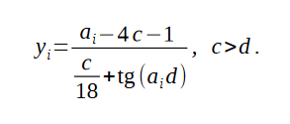

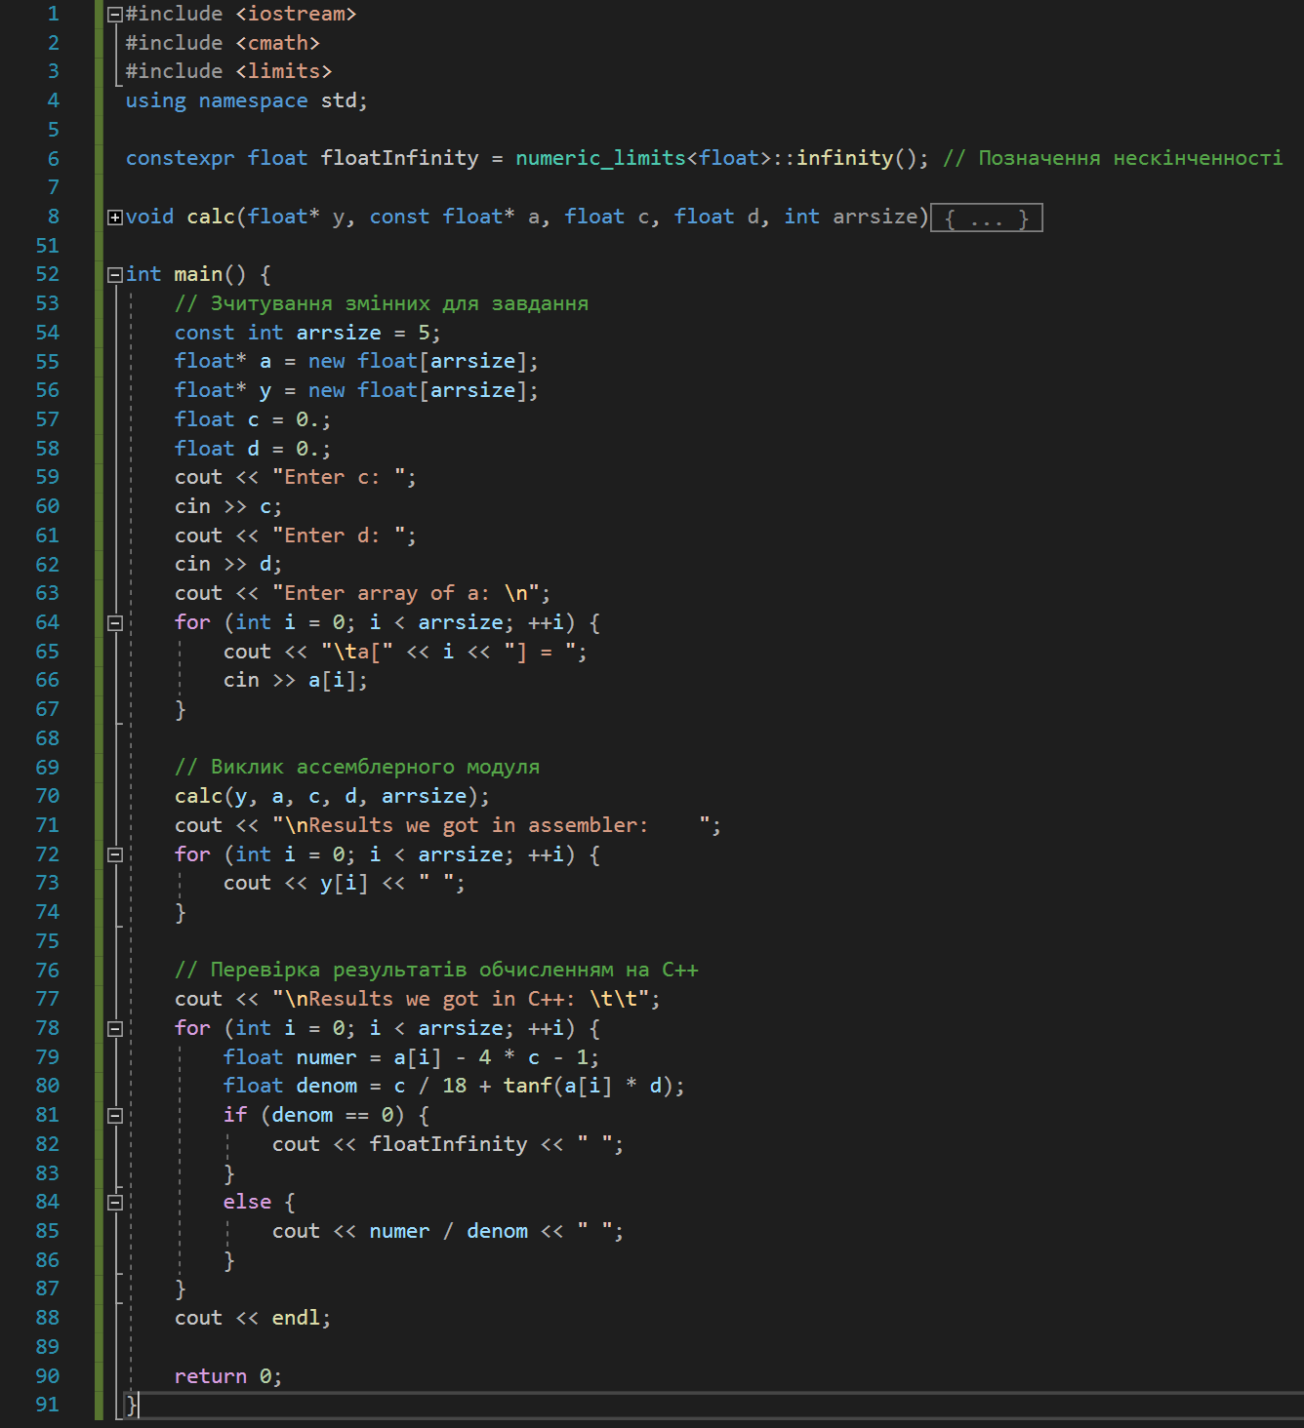
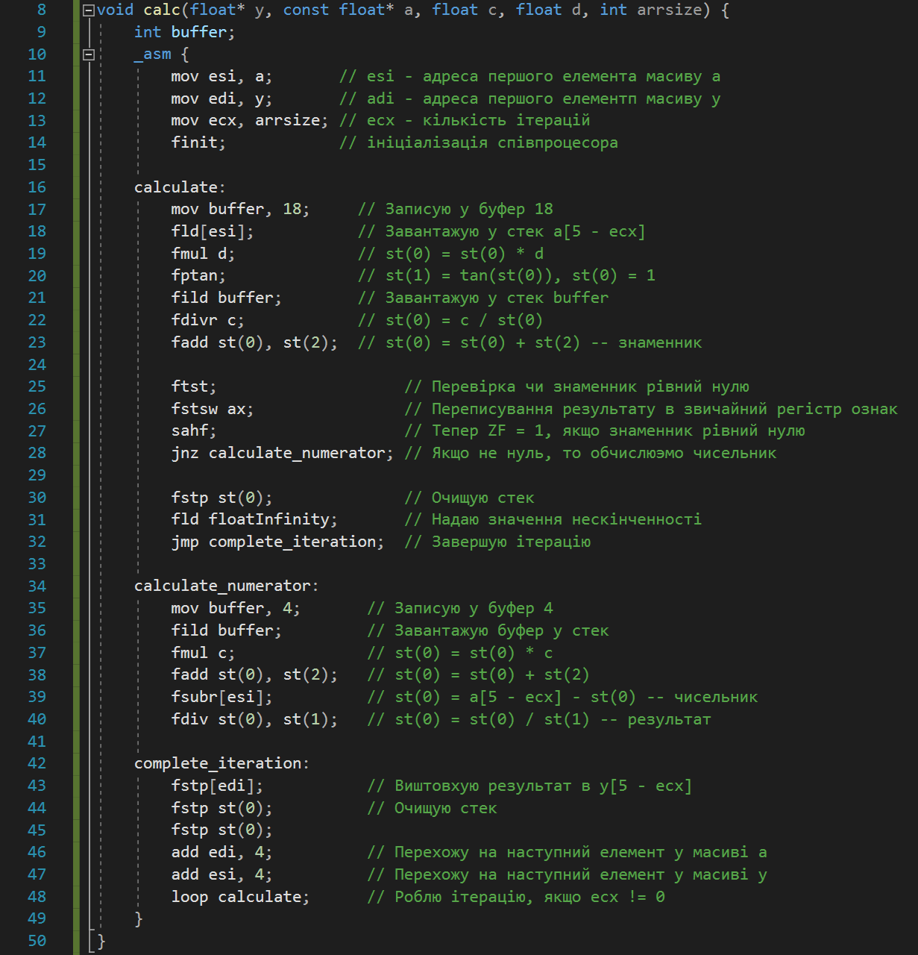

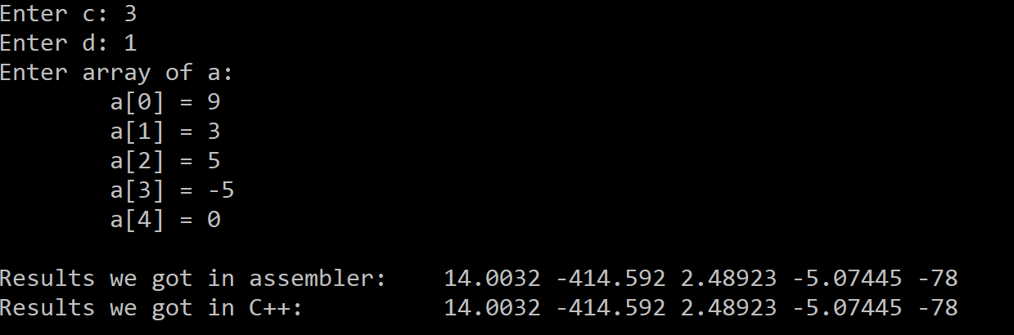
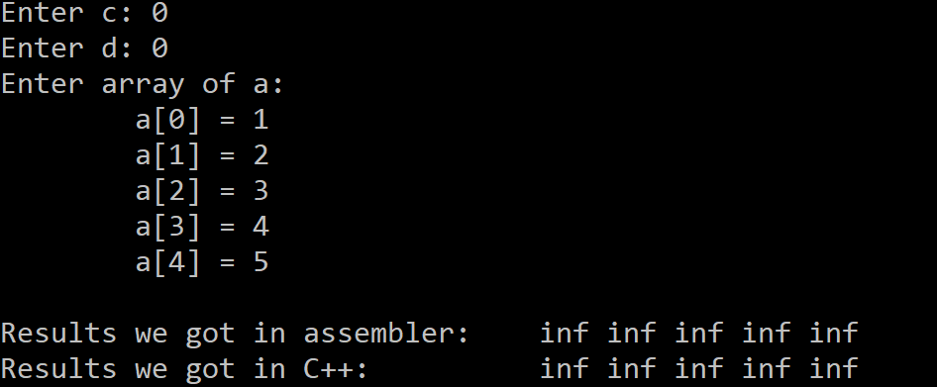
Висновок: я ознайомився з принципами роботи математичного співпроцесора і використав його можливості для обчислення трансцендентних функцій та реалізації розгалужень.

